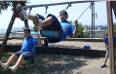
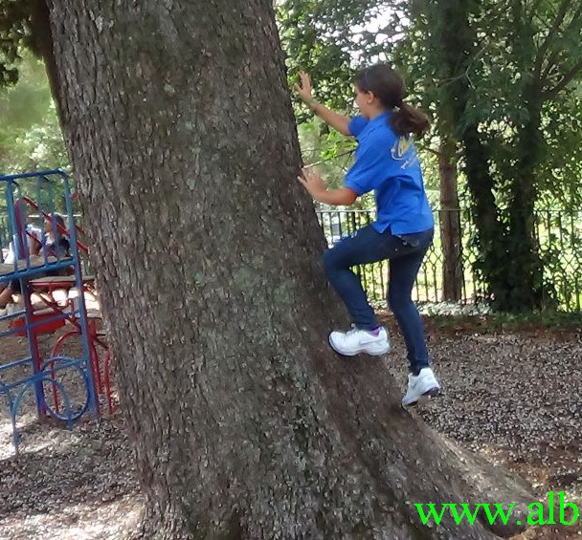

CF 90039650875 cod fitet 2989
Via Del Redentore, 15
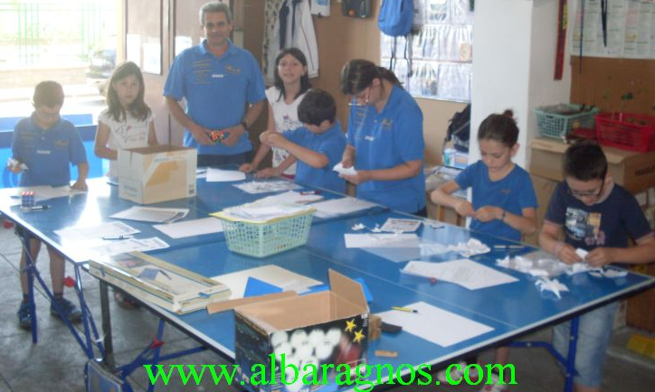
95019 Zafferana Etnea – Fleri (CT)
GREST – FEST 2014
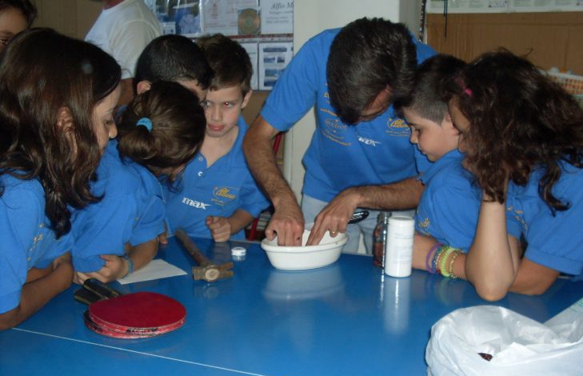
Info 347-3124880
albaragnos.@ragnos.com
Dal lunedì al sabato
Gruppo Ricreativo ESTivo Formazione ESTiva
dal 12 giugno al 30 giugno 2014
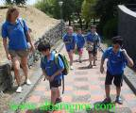
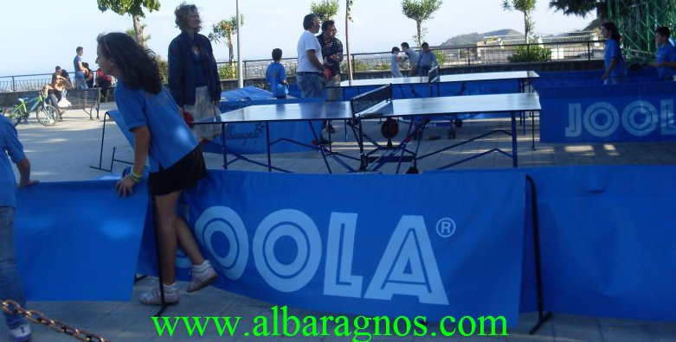
dall’1 luglio al 31 luglio 2014
dal 1 al 31 agosto 2014
in programma

giochi di società

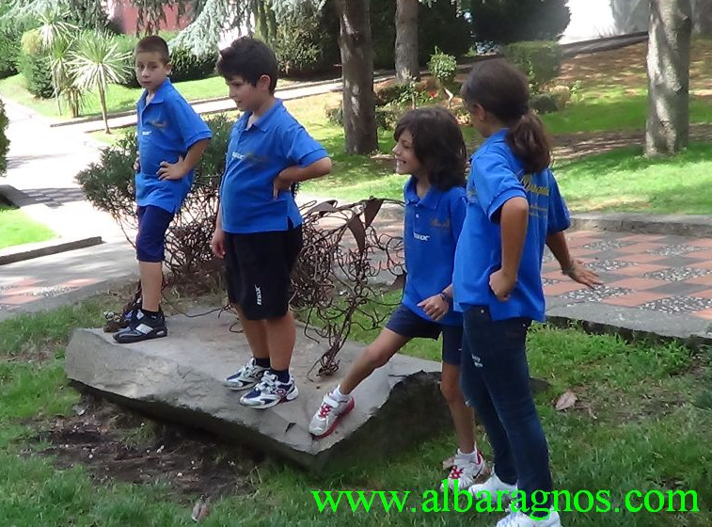
dama

tris
scacchi
cubo di Rubik solve
disegni
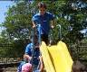
acrostici
netiquette
informatica

laboratorio arte vetro
laboratorio di pittura
laboratorio biologico
laboratorio astrofisica
laboratorio microbiologico
laboratorio il piccolo chimico
salti con la corda
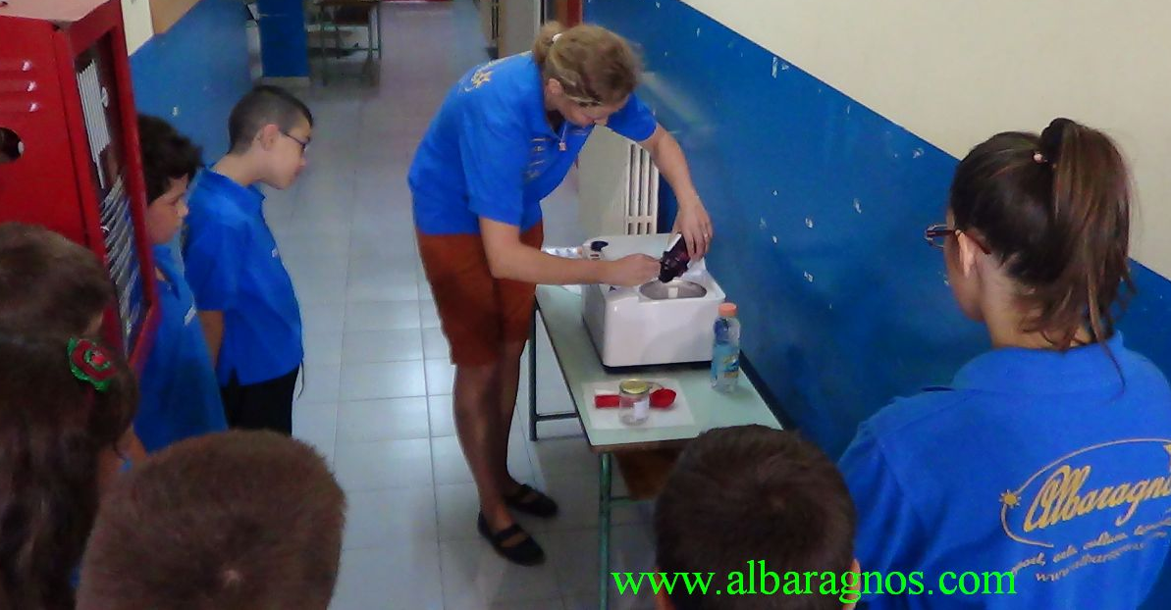
ginnastica
atletica
escursioni
psicomotricità
matematica divertente
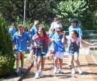
inglese pratico
tennis tavolo
enigmistica
corrispondenza
giochi all’aperto
formazione alimentare
bon ton
(Un irrinunciabile segreto, consente di vivere più facile)
Il presidente asd Albaragnos
Maestro Antonino Tornatore

